Новые и измененные материалы «Техэксперт: Эксплуатация зданий»

за ноябрь 2021 года
Раздел «Справочник по эксплуатации зданий»
Рекомендуем вам ознакомиться с содержанием следующих материалов:
Эксплуатация систем электроснабжения зданий и сооружений, электроустановок
Эксплуатация систем отопления зданий и сооружений
Календарь вступления в силу НПА и НТД

Видеосеминары
Новый 248-ФЗ о проверках: важное для сферы эксплуатации зданий

Новые консультации экспертов
В прошедшем месяце эксперты отвечали на практические вопросы пользователей систем «Техэксперт: Эксплуатация зданий». Особое внимание рекомендуем обратить на следующие консультации:

Периодичность очистки строительных конструкций и систем промышленного здания
Договор горячего и холодного водоснабжения между школой и организацией
Нормативы освещения подвала
Оптимальные параметры микроклимата на рабочих местах в промышленном здании

Ознакомьтесь с ответами экспертов в разделе «Эксплуатация зданий в вопросах и ответах».

Подробнее об изменении системы вы всегда узнаете в сервисе «Новые поступления в продукт».
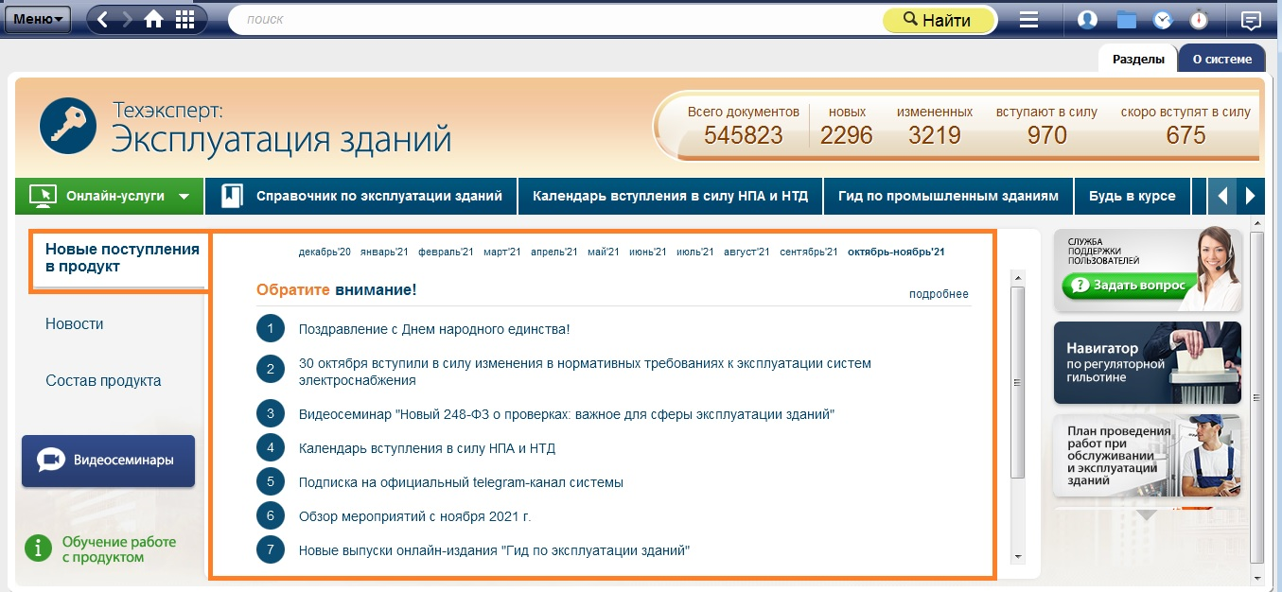

Важно!
Документ содержит прямые ссылки на систему «Техэксперт: Эксплуатация зданий». Если система у вас не установлена, закажите к ней доступ по ссылке: https://cntd.ru/products/ekspluatacija_zdanij#zakaz_demonstracii_produkta

